
TEORIA SISTEMELOR – LUCRAREA 9

UTILIZAREA PROGRAMULUI SIMULINK

Programul Simulink este utilizat in simularea sistemelor dinamice,fiind conceput ca o extensie a pachetului de programe Matlab.
Exista 2 faze ale utilizerii programului Simulink:

1. definirea modelului;
2. analiza modelului.

Realizarea unei sesiuni în simulink

Se incepe prin realizarea modelului unui sistem sau apelarea unui model creat anterior.
Pentru usurarea definirii modelului se foloseste clasa de ferestre diagrama bloc.
Pentru realizatea modelelor,blocurile programelor sunt copiate in ferestrele de lucru si legate dupa anumite reguli.
Evolutia simularii poate fi urmarita pe parcursul rularii experimentului de simulare si rezultatele finale pot fi gasite în spatiul de lucru al Matlab-ului, atunci când simularea este completa.

Pasii sunt urmatorii:
Pasul 1:Lansarea programului
Pasul 2:Plasarea blocurilor in fereastra active
-se deschid bibliotecile necesare
-blocurile se vor muta cu mouse-ul in fereastra active.
Pasul 3:Legarea blocurilor
-conectarea acestora se face prin trasarea liniilor de conectare cu ajutorul mouse-ului.
Pasul 4:Setarea parametrilor blocurilor
Parametrii unui bloc pot fi orice expresie Matlab corecta din punct de vedere sintactic.
Se deschid pe rând blocurile printr-un dublu click pe imaginea lor si se seteaza parametrii care apar în caseta de dialog.
Pasul 5:Setarea parametrilor simularii
Parametrii simularii se seteaza selectând comanda Configuration Parameters din meniul Simulation.
Setarea parametrilor consta in:
-alegerea metodei de integrare,
-stabilirea limitelor pentru variabila independenta (timpul),
-stabilirea limitelor pentru functie,
-stabilirea pasului minim si maxim de integrare.
Pasul 6:Simularea

Pentru a vizualiza rezultatelor simularii, se utilizeaza blocul Scope, care poate fi conectat în locurile în care se doreste, prin realizarea unei legaturi spre intrarea acestora din punctul dorit.

In caseta de dialog pentru setarea parametrilor:
-number of axes : permite selectarea numarului de axe y folosite,
axa x ramane neschimbata pentru fiecare grafic.

Numarul de axe este egal cu numarul porturilor de intare;
-time range : permite fixarea limitelor axei x prin introducerea unui numar (numar de secunde)obtinem astfel limitele axei x.
permite fixarea limitelor axei x prin introducerea cuvântului autoceea ce inseamna ca limitele axei x sunt egale cu durata simularii.
-tick labels : permite prezentarea axelor graficului, sau omiterea acestora.
-floating scope: permite transformarea blocului Scope într-un scope variabil sau mai simplu se copiaza blocul Floating Scope din biblioteca Sinks în fereastra active.
-blocul Floating Scope are parametrul floating scope selectat automat;
-sampling: reprezinta un factor de decimare; daca se doreste o reprezentare sub forma de perioade de esantionare se va alege optiunea sampling time .

Pentru a trimite rezultatele in mediul Matlab unde pot fi prelucrate folosind functiile Matlab,se utilizeaza blocul To Workspace.

Transfer de date intre Simulink si Matlab

Pentru a realiza transferul de date catre programul MATLAB, se adauga la programul din SIMULINK, doua blocuri To Workspace, din biblioteca Sinks.

Exemplu
Se va prezenta un sistem cu bucla închisa, realizând trasferul de date între MATLAB si SIMULINK.
Folosim blocurile: -Sum din biblioteca Math;
-doua blocuri To Workspace din biblioteca Sinks.
iesirea din blocul Step, notata cu u, va fi conectata la intratea unui bloc To Workspace,
intrarea din blocul Scope, notata cu y, va fi conectata la celalalt bloc To Workspace;
în cele doua blocuri To Workspace se modifica urmatoarele câmpuri:
Variable name= Out se va schimba cu u pentru primul bloc, respectiv cu y pentru celalalt bloc;
Maximum number of row=inf- numarul real de elemente va fi
decis în urma simularii;
Save format=Structure se modifica în Array.
Parametrii decimation si sample time pot fi ignorati.
Variabila timp t (timpul de simulare), este transmisa catre MATLAB folosind blocul Clock (ceas) din biblioteca Source si blocul To Workspace. Utilizând functia plot(t,y) în linia de comanda a MATLAB ului se va obtine o figura asemanatoare cu figura din fereastra grafica SIMULINK.

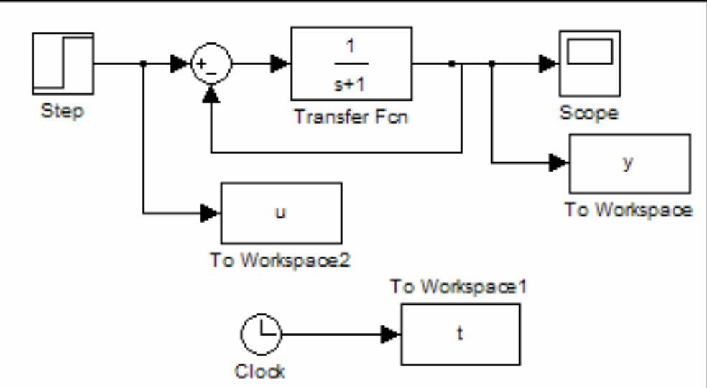

Transfer de date catre MATLAB

Transferul de date catre SIMULINK se realizeaza introducându-se, de exemplu numaratorul num si numitorul den al functiei de transfer în mediul MATLAB.
În linia de comanda MATLAB se vor seta urmatoarele valori num=1 si den=[1 1]. Se va observa ca valorile u si y au fost transferate în MATLAB Workspace.

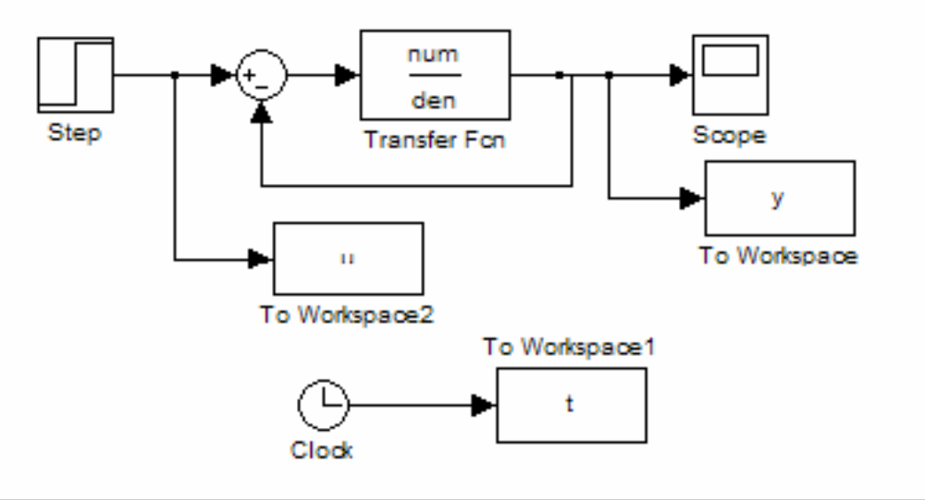

Transfer de date catre SIMULINK
Exercitii propuse:

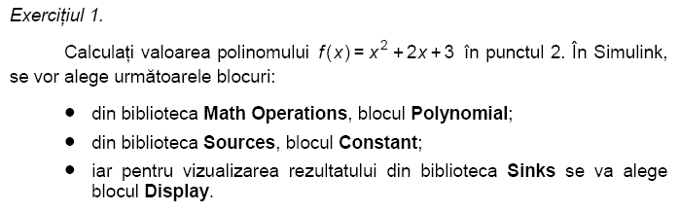
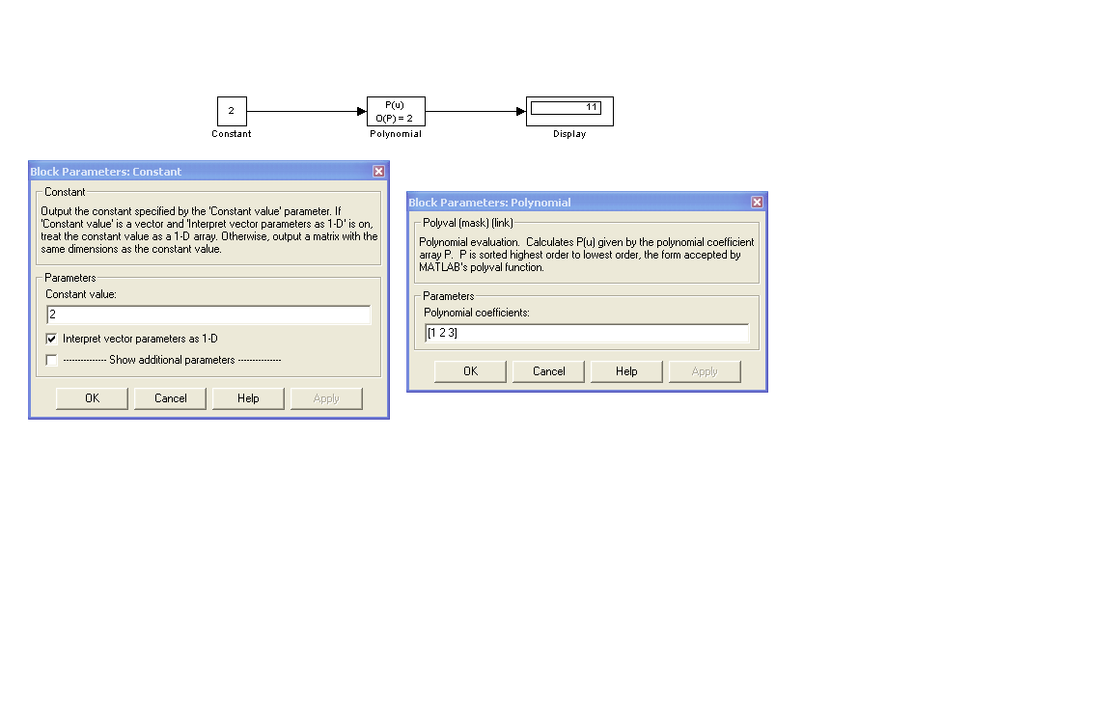

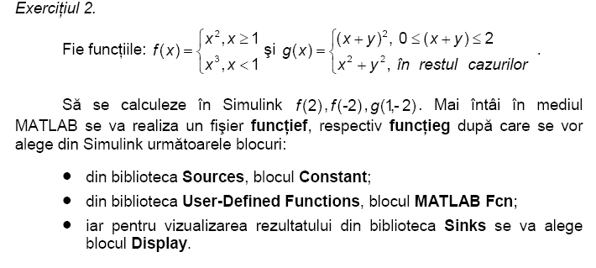

function f=functief(x)  if x>=1  f=x^2  else  f=x^3  end | function g=functieg(x,y)  if (x+y)>=0 & (x+y)<=2  g=(x+y)^2  else  g=x^2+y^2  end

>> functief(2) >> functief(-2) >> functieg(1,-2)

f = f = g=

4 -8 5

ans = ans = ans =
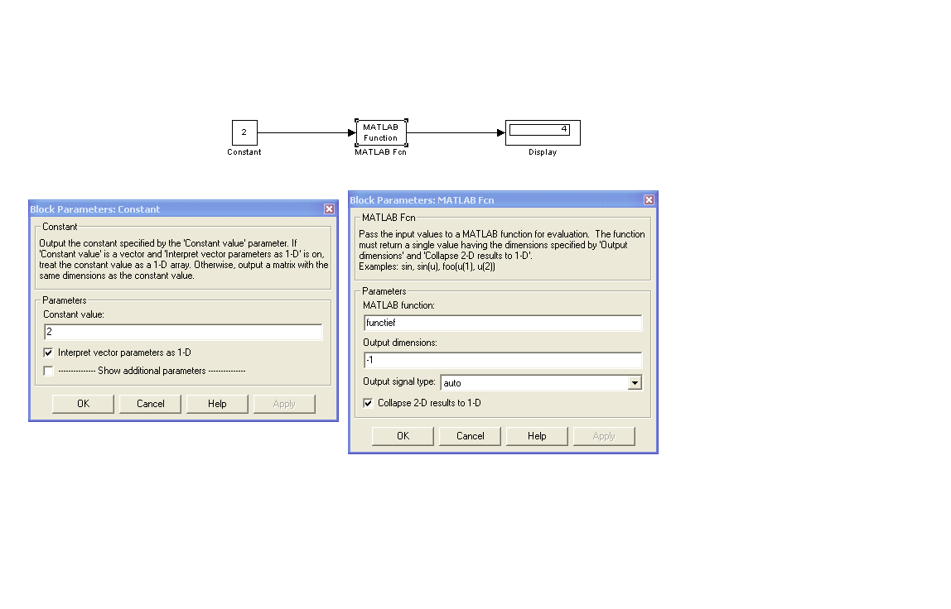
4 -8 5

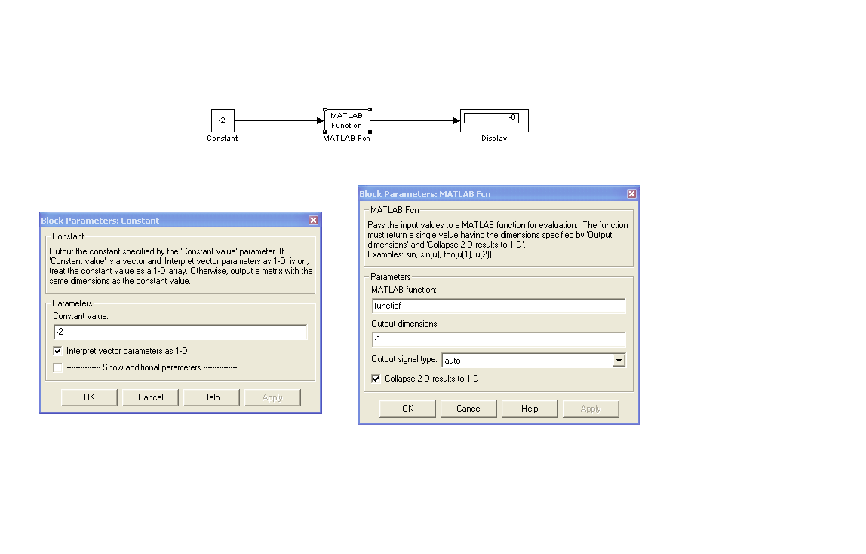
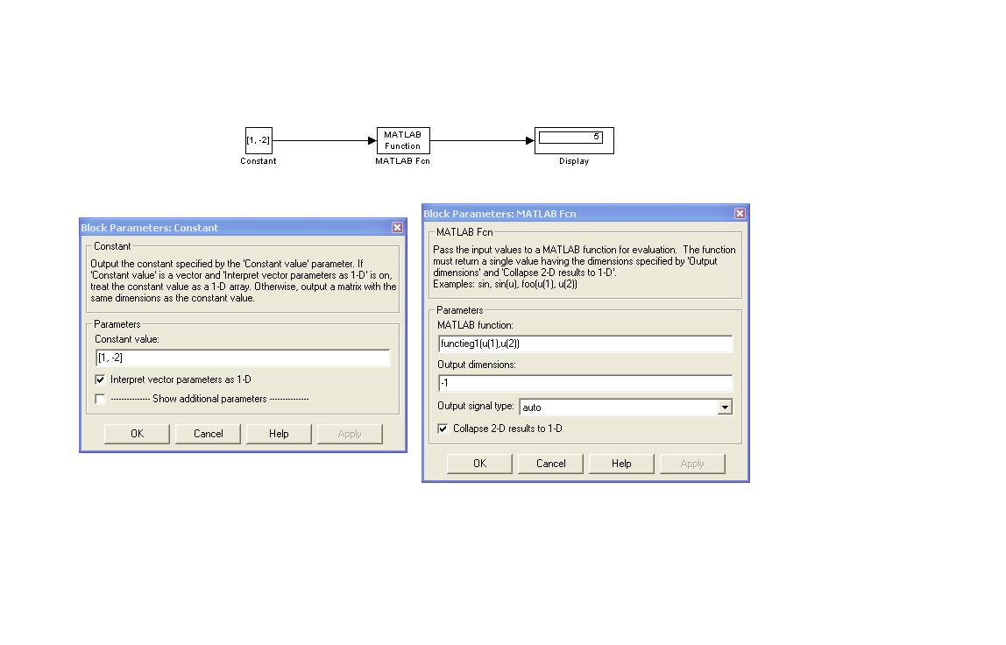

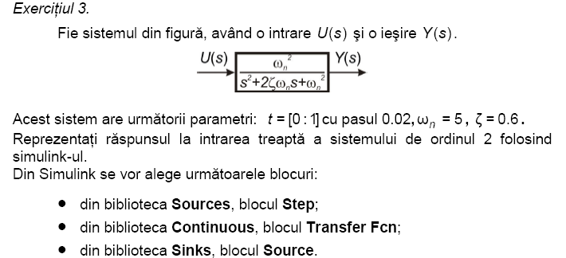
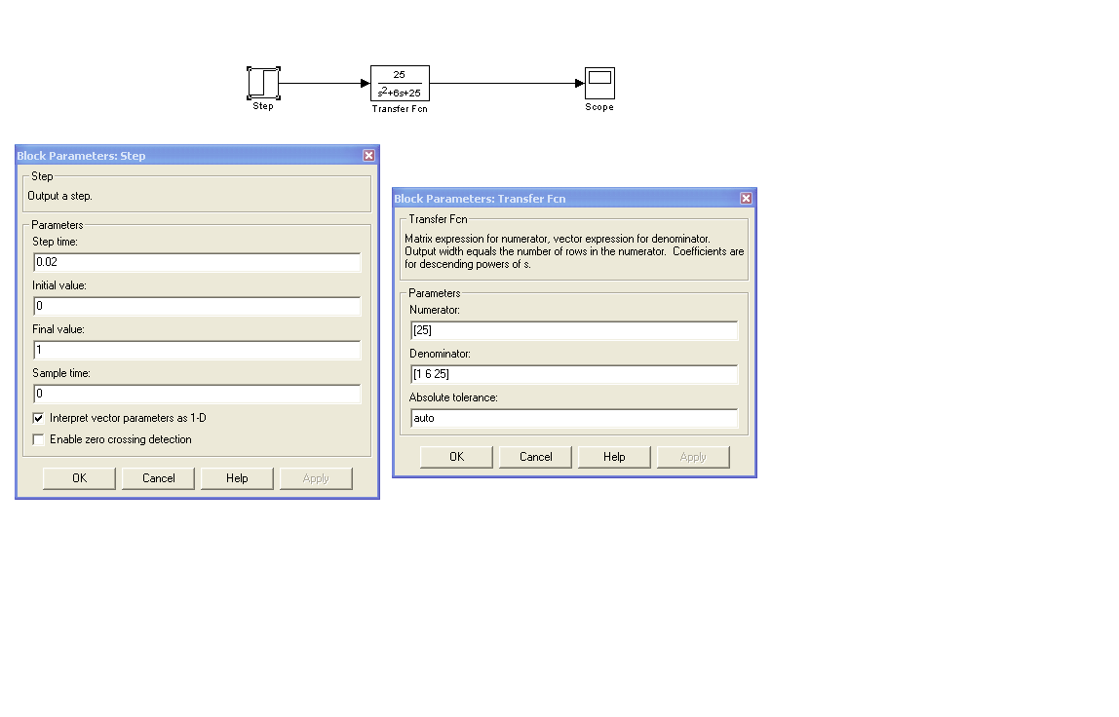

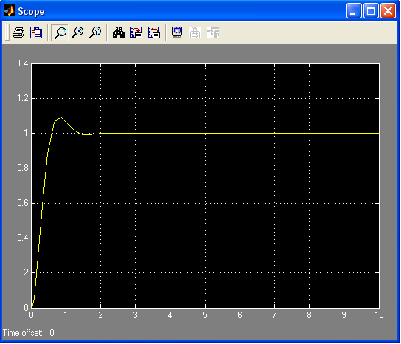

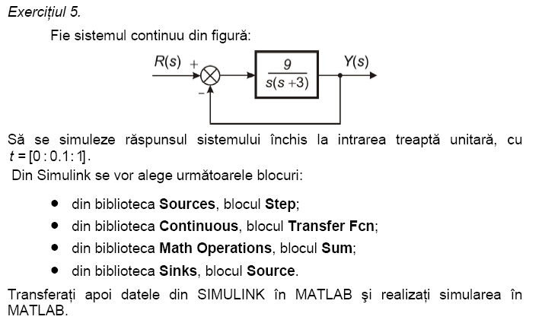
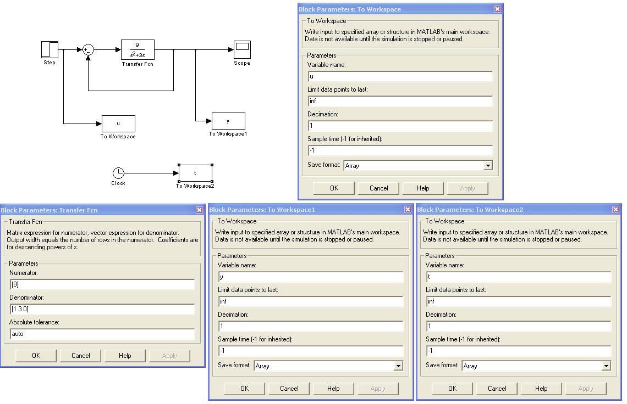
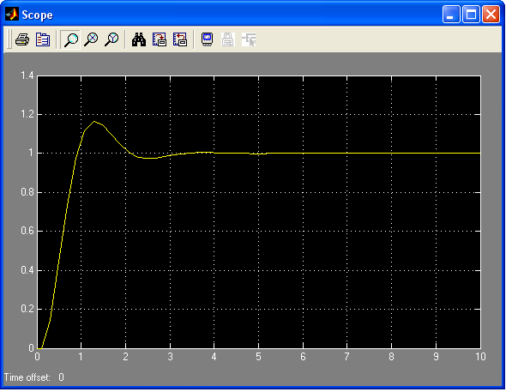

>> plot(t,y)

